学习主题： 数学游戏

（一）哥尼斯堡的桥

同学们，你们知道吗？我们的生活中许多图形是可以一笔画下来的。就是说从图形上的某一点出发，笔不离开纸，能够连续不断又不重复地经过图上所有的线段。这样画出的图形就叫做一笔画图形。

看了微课后，你一定有满满的收获！ 让我们一起来完成下面的学习任务。

**任务一：**下面图形中，是一笔画图形的画“√”，不是的画“×”。

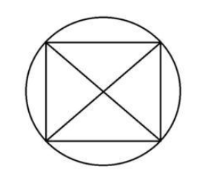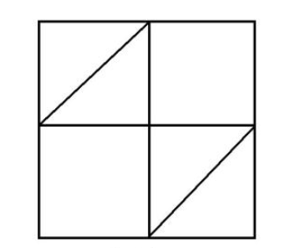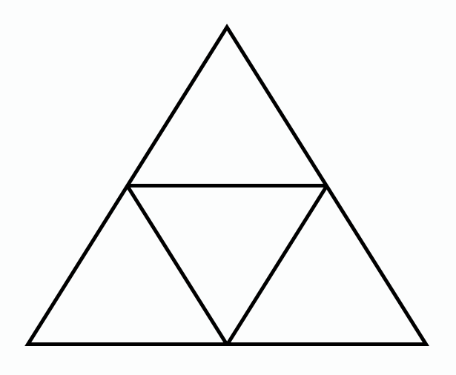

（ ） （ ） （ ）

**任务二：**请你在纸上尝试着把这个图形一笔画下来。

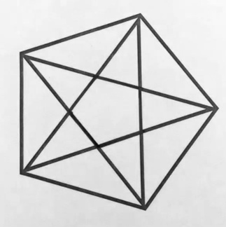

**任务三：**请你通过增加或者减少线段，使下面这个图形可以一笔画下来。

